jak oběvit svůj styl
8.11.2008 09:45 | Hay lin | knihy witch


výkend u vody
18. květen 2008 | 21.58 | rubrika: různé
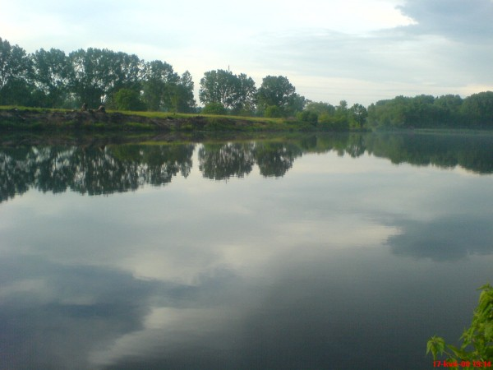
Tak tento týden jsme byli dohodnuti že pojedeme na víkend
na Labe na přes noc na ryby. Sestry přítel jel už v pátek ráno a začal z lovem. Já jsem měl přijet až v sobotu během dne a dovést i sestru.
V sobotu jsem se připravil. Krásně svítilo slunko a bylo nádherně teplo. Počasí nám připravilo krásný den v přírodě. Po zabalení teplejších věcí na noc. A po vyzvednutí sestry z domova jsme jeli dokoupit nějaké zásoby. A hurá k vodě. Dorazily jsme asi ve 14 hodin. Bylo právě krásné počasí a voda se leskla. Kluci měli již nahozené pruty. Už ulovily 6 kaprů což byl docela slušný průměr.
Popíjeli jsme pivko, já teda popíjel nealko pivo, neměl jsem chuť pít normál pivo. No mělo to svou výhodu nebyl jsem napitej. No tak jsem nahodil prut a chytl jednoho Cejna 20cm a taky sem ho pustil. Pak sem utrhl o
kameny vlasec tak jsem dochytal. Ale kluci chytali. Kolem 18 hodiny večer Honza chytl tohoto kapra kterého sem mu podebral.

